2021届湖南省娄底市春元中学高二上学期物理期中考试试题
姓名：___________班级：___________考号：___________
一、单选题（每题4分）
1.关于电流,下列各种说法中正确的是( )
A.电流的定义式I=q/t,适用于任何电荷的定向移动形成的电流。
B.由I=nqsv可知,金属导体中自由电荷的运动速率越大,电流一定越大
C.电荷定向移动的方向就是电流的方向
D.因为电流有方向,所以电流是矢量
2.下列关于点电荷的说法,正确的是( )
A.只有体积很大的带电体才能看成点电荷
B.体积很大的带电体一定不能看成点电荷
C.一切带电体都能看成点电荷
D.当两个带电体的大小及形状对它们之间的相互作用力的影响可以忽略时,这两个带电体才可以看成点电荷
3.关于电场强度的概念,下列说法正确的是( )
A.由可知,某电场的场强与成反比,与成正比
B.正、负试探电荷在电场中同一点受到的电场力方向相反,所以某一点场强方向与放入试探电荷的正负有关
C.电场中某一点的场强与放入该点的试探电荷的正负无关
D.电场中某一点不放试探电荷时,该点场强等于零

4.某电场的电场线分布如图所示,是以电场线上一点为圆心的同一圆周上的三点,连线与直线垂直.以下说法正确的是( )
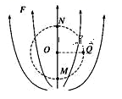
A.点电势与点电势相等
B.间的电势差大于间的电势差
C.将一负电荷由点移到点,电荷的电势能减少
D.正电荷在点所受电场力的方向与垂直且竖直向上
5.如图所示,A、B两带正电粒子质量相等,电荷量之比为1:4。两粒子在O上方同一位置沿垂直电场方向射入平行板电容器中,分别打在C、D两点,OC=CD忽略粒子重力及粒子间的相互作用,下列说法正确的是( )
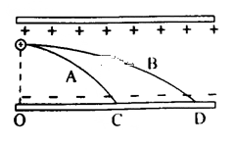
A.A和B在电场中运动的时间之比为1:2
B.A和B运动的加速度大小之比为4:1
C.A和B的初速度大小之比为1:4
D.A和B的位移大小之比为1:2
6.如图所示,正电荷在电场中从A点运动到B点,则运动过程中( )
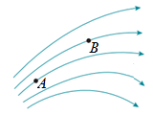
A.电场力做负功、电势能减小 B.电场力做正功、电势能减小
C.电场力做负功、电势能增加 D.电场力做正功、电势能增加
7.滑动变阻器和固定电阻R接成如图所示的电路,已知R两端电压恰好等于两端总电压U的一半,那么变阻器滑动端P的正确位置是在变阻器的( )
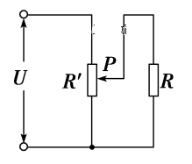
A.中点位置 B.中点偏下
C.中点偏上 D.条件不足,无法确定
8.利用电容传感器可检测矿井是否渗水,及时发出安全警报,从而避免事故的发生,如图所示是一种通过测量电容器电容的变化来检测矿井中液面高低的仪器原理图一为固定的导体芯,为导体芯外面的一层绝缘物质,为导电液体(矿井中含有杂质的水),A、C构成电容器,已知灵敏电流表G的指针偏转方向与电流方向的关系为:电流从哪侧流入电流表则电流表指针向哪侧偏转|若矿井渗水(导电液体深度增大),则电流表( )
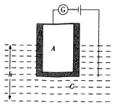
A.指针向右偏转,A、C构成的电容器充电
B.指针向左偏转,A、C构成的电容器充电
C.指针向右偏转,A、C构成的电容器放电
D.指针向左偏转,A、C构成的电容器放电
二、多选题（每题4分，少选得2分，多选错选不得分）
9.由电容器的电容的定义式C=Q/U可知( )
A.电容器不带电,则电容C为零
B.电容与电容器所带的电荷量成正比,与电势差U成反比
C.电容C与所带电荷量Q的多少无关
D.电容在数值上等于使两板间的电压增加1V时所需增加的电荷量
10.如图甲所示为电场中的一条电场线,在电场线上建立坐标轴,则坐标轴上间各点的电势分布如图乙所示,则( )
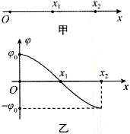
A.在间,场强先减小后增大
B.在间,场强方向没有发生变化
C.若一负电荷从O点运动到点,电势能逐渐减小
D.从O点静止释放一仅受电场力作用的正电荷,则该电荷在间一直做加速运动
11.小灯泡通电后其电流 I 随所加电压 U 变化的图线如图所示，P 为图线上一点，PN 为图线的切线，PQ 为U 轴的垂线，PM 为 I 轴的垂线．则下列说法中正确是 （ ）
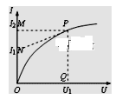
A．随着所加电压的增大，小灯泡的电阻增大
B．对应P点，小灯泡的电阻为
C．对应P点，小灯泡的电阻为
D．对应P点，小灯泡的功率为图中矩形PQOM所围的面积大小
12.用甲、乙两个完全相同的电流表表头改装成量程分别为5 V和10 V的电压表，串联后测量12 V的电压，则( )
A.两表的电压示数相同，均为6 V B.两表头的指针的偏角相同
C.两表头的指针的偏角不相同 D.两表的电压示数不同
13.如图所示电路中，闭合开关，当滑动变阻器的滑片从端向端滑动时，以下判断正确的是( )
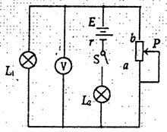
A.电压表示数变大 B.通过灯的电流变小
C.通过灯的电流变小 D.通过灯的电流变大
14.一额定功率为9W、额定电压为9V的小灯泡L和一直流电动机并联,与定值电阻串联后接在电路中的AB两点间,电流表A为理想电表,电路如图所示,灯泡的电阻不变.当AB间接电压时,电动机不转、灯泡不亮,电流表示数为;当AB间接电压时,电动机转动起来、灯泡正常发光.则下列说法正确的是( )
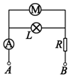
A.电动机线圈电阻为 B.灯泡正常发光时电流表示数为
C.灯泡正常发光时电流表示数为 D.电动机输出的机械功率为

三、实验题（12分）
15.有一圆柱体的未知合金，为测定其电阻率，某同学做了如下操作
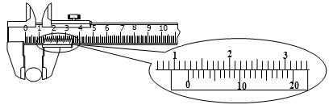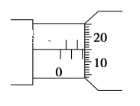
(1)用螺旋测微器测其直径d，如图，读数是 mm
(2)再用游标卡尺测其长度l，如图，读数是 cm
(3)若已知该合金的电阻为R，则该合金的电阻率的表达式 ρ= (请用上述字母d、l、R表示)。
16.有一只标值为“，”的小灯泡，其额定功率的标值已模糊不清。某同学想通过测绘灯丝伏安特性曲线的方法来测出该灯泡的额定功率。
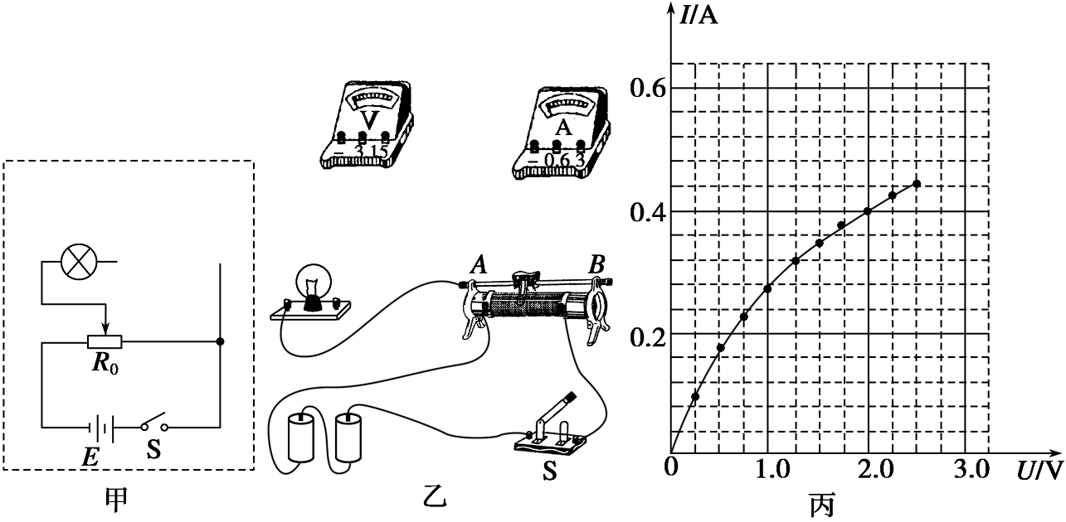
(1)已知小灯泡的灯丝电阻约为，请先在图甲中补全用伏安法测量灯丝电阻的电路图，再选择电流表、电压表的合适量程，并按图甲连接方式将图乙中的实物连成完整的电路。
(2)开关闭合之前，应将图乙中滑动变阻器的滑片置于________(选填“A端”、“B端”或“AB正中间”)。
(3)该同学通过实验作出了灯丝的伏安特性曲线如图丙所示，则小灯泡的额定功率为________。
四、计算题
17. （10分）空间有三点A、B和C位于直角三角形的三个顶点,且AB=4cm,BC=3cm。现将点电荷和分别放在A、B两点,结果测得C点的场强为,方向如图所示,求:
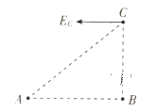
（1）.和的带电性质;
（2）.如果撤掉,C点场强的大小和方向.
18. （10分）如图所示，R为电阻箱，V为理想电压表，当电阻箱读数为时，电压表读数为；当电阻箱读数时，电压表读数，求：
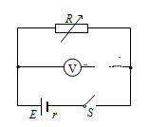
（1）电源的电动势E和内阻r；
（2）当电阻箱R读数为多少时，电源的输出功率最大？最大值为多少？

19. （12分）如图所示的示波管，电子由阴极K发射后，初速度可以忽略，经加速电场加速后垂直于偏转电场方向飞入偏转电场，最后打在荧光屏上.已知加速电压为，偏转电压为，两偏转极板间距为d，板长为L，偏转极板右端到荧光屏的距离为D，不计电子重力.求：
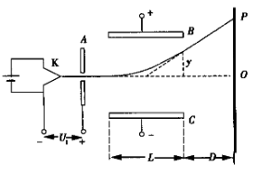
（1）电子飞出偏转电场时的偏转位移y；
（2）电子打在荧光屏上的位置与O点之间的距离s.

